**Toto vložit někam na začátek k metodologii či popisu vzorku, výzkumného souboru či dat:** *Otevřené komentáře k průběhu svého doktorského studia máme od FAV, FST, FEL, FF, FPE, FDU, FEK. Od doktorandů z FPR nemáme žádný komentář. Nejsilnější nestrukturovaná zpětná vazba je z FAV.*

Pořád mi na té kvali analýze něco nesedí, nevím, jak ji přehledně uchopit. Už jsem asi přišla na to, co to je: jsou to kompletní odpovědi, ve kterých se často míchá víc témat dohromady. Propojení grafů a kvali analýzy se mi líbí, ale ta pomíchanost mi vlastně dělá problém s tím, jak formulovat nadpisy. Zkusila jsem tady do toho souboru připsat dílčí nadpisy ke kvali blokům. Kdyby se ro víc tematicky rozsekalo, tak myslím, že to bude fungovat líp.

Alternativa: Dát nejdřív všechny grafy. Pod tím rozebrat kvali reakce v tematicky jasně vymezených podkapitolách. A úplně na začátku na začátku shrnující text s prokliky na grafy a kvali podkapitoly, kde se to všechno propojí. Např.: Klíčová je role školitelů. Většina ji hodnotí dobře (graf x), ale objevují se i velmi problematické způsoby práce školitele (kapitola y). Ale to by zase duplikovala kapitolu hlavní zjištění…

# 4 Charakteristika a podmínky studia

Graf 4. 1. - rozsekat

**„Vyhovuje mi způsob výuky v rámci PHD studia“**

**„Přístup školitele/školitelky mi vyhovuje“**

**„Pokud mi nevyhovuje, jsem schopen/schopna kompenzace“**

**„Cítím se na pracovišti vítaný/á“**

## Výuka a práce školitele

**Z celkových 73 odpovědí jen 10 % studujících hodnotí přístup školitele či školitelky jako nevyhovující, rovněž i způsob výuky v rámci Ph.D. studia. Právě toto hodnocení pak bylo i detailně popsáno otevřenými komentáři. Studující upozorňují na nedostatečné vedení a nezájem některých školitelů, což vede k pocitu osamocenosti a demotivace. Častým problémem je nejasnost v požadavcích, měnící se podmínky zkoušek a dlouhé prodlevy ve zpětné vazbě. V některých případech je komunikace se školitelem dokonce vnímána jako hrubá či nedůstojná, což negativně ovlivňuje celou atmosféru pracoviště.**

*Můj školitel na se mi nevěnuje, neustále mě přehlíží a cokoliv je důležitější než moje studium. Neustále mi mění požadavky zkoušek či nároky na publikace. Mnou poskytnutá práce na review je nechána bez povšimnutí a od školitele nemám tak téměř žádnou zpětnou vazbu. Na předem domluvené schůzky se kolikrát ani nedostavil bez jakékoliv omluvy. V podstatě studuji doktorské studium zcela sám…. Je to vyčerpávájící a demotivující.*

*Dále by bylo určitě vhodné stanovit přesně kolik zkoušek a jaké publikační výsledky má student mít, protože pan školitel to určitě zcela náhodně a může zde tak docházet k diskriminaci. Někdo dostane zkoušky 3, jiný 5 a podobně. Pan školitel rovněž mění zadání zkoušky z jeho předmětů, takže student dělá 1 zkoušku třeba na 3-4x, což může být pro spoustu lidi velmi demotivující.*

*Systém kontroly a postupu tvorby disertační práce je zcela nepřiměřený. Je to myšleno tak, že moji práci školitel v podstatě ignoruje i když mu všechny podklady poskytnu včas i formou emailu s přílohou…*

*Školitel se chová často velmi hrubě, kdy on je přeci ten nejchytřejší a všichni ostatní jsou hloupí. Přijde mi, že pod ním celá sekce a lidé v ní značně trpí, protože se s ním bojí jít do konfliktu nebo na tyto věci upozornit.*

*Uvítal bych nastavení konkrétních termínů pro poskytování zpětné vazby k seminárním pracím; to v některých případech přesahuje měsíc a často až po opakovaném připomínání, což může působit demotivačně.*

*Dále by mohl být lepší přístup školitele/školitelů, v mém případě si myslím, že téměř chybělo vedení, které bych od školitele očekával.*

*Pedagogika na škole? těžko… motivace na phd? Žádná. Na této škole není motivace k výuce, sorry.*

## Přijetí a atmosféra na pracovišti

**Ještě pozitivnější zkušenost měli dotázaní s kvalitou vztahů na pracovišti (spolupráce s kolegy, přístup školitele k úspěchům doktorandů, vztah ke studujícím), a to jak pohledem kvantitativním (výrok “cítím se na pracovišti vítaný“), tak podle formulací otevřených komentářů.**

*Nejvíce jsem se toho naučil od ostatních pracovníku na katedře se kterýma byla skvělá spolupráce. Ale pan školitel každý můj dílčí úspěch nebo publikaci mimo téma zlehčoval. Stejně tak zapojení v evropských projektech, které podle něj nemají smysl. Učení a vedení prací studentů mě baví, ale rozhodně po dokončení studia neplánuji zůstat na pracovišti, kde je můj školitel.*

*Oceňuji mezioborové předměty a spolupráci.*

*Oceňuji: různorodost práce, přátelské prostředí, ochotní kolegové*

*Oceňuji, že mě výzkumní pracovníci přijali jako člena týmu.*

*Oceňuji přátelskou atmosféru a své kolegy na pracovišti.*

*Oceňuji začlenění na katedře, pracovní podmínky (kancelář), podpora kolegů.*

*Nulová pomoc od zkušenějších kolegů, absolutně netýmové a tím pádemi velmi neefektivní jednání. Takové jednání škodí jak příjemné pracovní atmosféře, tak celé fakultě. Mnoho procesů by bylo možné optimalizovat, pokud by se více spolupracovalo.*

## Organizace a koncepce studia, obsah studia, podpora

**„Mám všechny potřebné informace ke studiu“**

**„Institucionální přístup mi vyhovuje“**

**Adaptace: Začátky studia jsou často spojené s nedostatkem informací a orientace v akademickém prostředí. Studenti se musí spoléhat hlavně sami na sebe, nepociťují dost podpory, ani jasné zadání. Přetížení fakultními povinnostmi ubírá čas na vlastní výzkum a disertační práci. Chybí také dlouhodobá koncepce doktorského vzdělávání.**

*Na začátku studia absentovaly informace, co to je OBD, RIV, apod. Člověk se postupně musel naučit plavat. Postupně je člověk zapojován do více a více fakultních aktivit, výuky apod., tak na samotnou disertační práci zbývá času velmi málo (zejména při dalších mimouniverzitních aktivitách).*

*Bohužel to u nás to funguje tak, že student je nechán téměř zcela napospas a co si sám nezařídí, nevykomunikuje s ostatními pracovníky, tak to nemá. Školitel nás nechává zcela bez podpory. Jediné, kdy se nám věnuje je moment, když děláme nějakou část, která může být užitečná pro jeho firmu...*

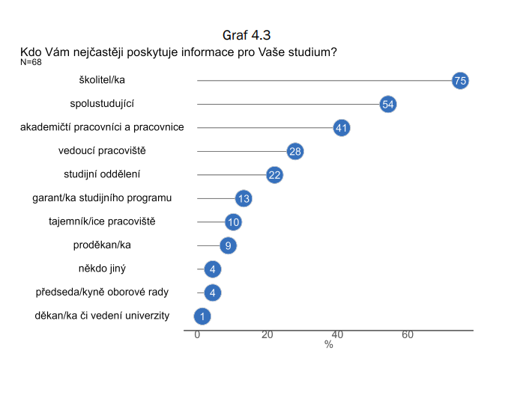

**Podpora:**

*Uvítal bych větší systémovou podporu pro doktorandy – ať už jde o financování a jasnější kariérní perspektivy. V některých případech také chybí koordinovanější školení v metodologii, pedagogice nebo v tzv. ""soft skills"", které jsou dnes pro akademické i mimoakademické prostředí velmi důležité.*

*Na druhou stranu se mi nelíbí obecná organizace, tzn. absence zaškolení (tisk, cesťáky, publikování, přístupy ...), absence zpětné vazby na kvalitu mé výuky. Dále jsem si musel sám vymyslet zadání DisP. Neexistuje žádný dlouhodobější směr výzkumu, proto na mojí DisP nikdo nenaváže a další doktorandi budou také zanecháni svému osudu (bez podpory a dokonce i bez zadání).*

*Představoval bych si větší strukturovanost doktorských předmětů, semináře týkající se publikační činnosti (jak fungují citace, časopisy, akademické prostředí, financování apod.).*

*Kompetence jsou rozvíjeny spíše mimochodem, než nějak systematicky. Do výuky byl člověk hozen stylem nauč se plavat. Kurzy pro pedagogické pracovníky ho minuly, a v nabídce se objevily až o rok později.*

**„Množství povinností v rámci PhD. Studia mi umožňuje …. „**

**„Mám na pracovišti dostatečné zázemí pro práci.“**

**„Mám motivaci studium dokončit“**

## **Nároky na publikace**

**Tvůrčí činnost: Prostor pro badatelskou činnost oceňují, slabinou však zůstává nejednotnost v požadavcích na výstupy a někdy obtížně splnitelné nároky.**

*Oceňuji možnost získat nové schopnosti, praxi v publikování. Lepší by mohla být komunikace, co přesně je po studentech požadováno k dokončení studia (různí lidé vám řeknou různé věci např. co se týče zahraniční stáže či požadované kvalitě konferencí/časopisů).*

*S doktorským studiem jsem velmi spokojen. Jediné co se mi nelíbí je požadavek na splnění článků Q1, Q2. Pro některé doktorandy je velmi obtížné v dnešní době tento požadavek splnit.*

**Doktorské studium je oceňováno zejména pro svobodu bádání, možnost rozvíjet vlastní výzkum.**

## Svoboda bádání

*Na doktorském studiu nejvíce oceňuji možnost****věnovat se hluboce jednomu odbornému tématu, samostatně bádat****a zároveň se rozvíjet v analytickém i kritickém myšlení. Velmi přínosná je i spolupráce s vedoucím práce a kolegy z oboru, kteří poskytují nejen odbornou zpětnou vazbu, ale i motivaci k dalšímu růstu. Možnost účastnit se konferencí, prezentovat výsledky, publikovat a být součástí širší vědecké komunity považuji za zásadní součást doktorského vzdělávání.*

*Oceňuji prostor pro****realizaci výzkumu v mé vlastní oblasti zájmu****. Časové nároky na projekty, výuku, akce jako DoD atp. tento prostor ale zmenšují.*

*Možnost realizovat vlastní nápady a výzkum je taky velmi podporována na naší katedře.*

*Možnost a podpora rozvíjet se v tom, co mě zajímá.*

*Nejvíce oceňuji přístup mého vedoucího, které po mě chce výstupy, ale po jejich splnění mám volnou ruku pro své doktorské studium, což ne u všech školitelů je zaručené.*

*Oceňuji volnost. Práce by měla být více provázána s tématem studia a měl by být větší tlak na termíny.*

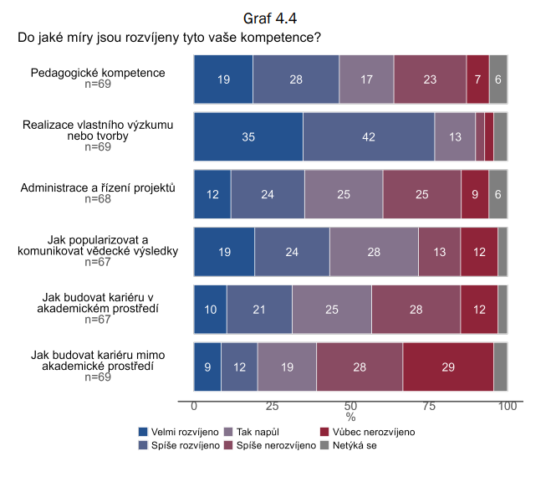

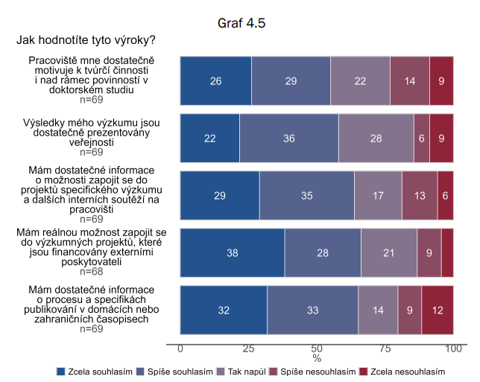

Graf 4. 2.

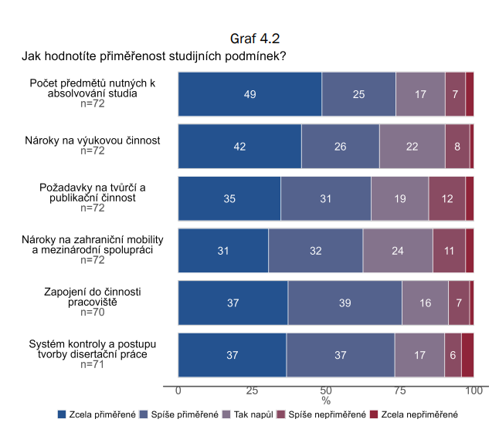

## Flexibilita

**Studenti si cení flexibility studijního plánu a otevřenosti k individuálním potřebám.**

* **Individuální přístup a flexibilita (Gen Z – řeší slaďování a W/L balance v mnohem nižším věku než generace předešlé)**

*Oceňuji flexibilitu studijního plánu a doby strávené na univerzitě.*

*Oceňuji: přístup školitele a kolegů. Samozřejmě oceňuji flexibilitu (možnost práce z domova, snadná domluva s vedoucím), možnost vyjíždět na konference, do různých pracovišť a navazovat kontakty a sdílet výzkum s vědci (ale i s lidmi z praxe) s podobným zájmem.*

*Oceňuji perfektní práci studijního oddělení a že mi v průběhu roku nikdo nehází klacky pod nohy.*

*Celkově mi doktorské studium vyhovuje, ale nepovažuji za reálné jej stihnout v základní době studia - při plnění všech dalších povinností i snaze o rozumné živobytí. Kvalita doktorského studia se zásadně odvíjí od role školitele, jeho erudice i tématu a zejména jeho časových možností. Největším problémem pro mne bylo najít disertabilní téma, a dále najít dostatek času a motivace pro dokončení studia.*

*Nejvíce oceňuji čas, který mi věnuje moje vedoucí práce (školitelka)*

*Svoboda v časové organizaci. Flexibilitu oceňuji. Zlepšit by se mohlo týmové jednání.*

*Nelíbí se mi, že bych v rámci studia měl odjet na nějaký zahraniční pobyt.*

*Vstřícný přístup pracoviště, školitele a studijního oddělení*

*Oceňuji přístup katedry, školitele a laboratoře při praktickém výzkumu v rámci studia.*

*Oceňuji širokou škálu možností (výuka, podílení se na přípravě výukových materiálů, účast na propagačních akcích, atp., možnosti výjezdu do zahraničí, na stáže, konference, apod.).*

**Byrokracie a formalistní přístup**

**(absence smysluplnosti): Studující kritizují nadměrnou byrokracii a důraz na formální požadavky na úkor smysluplného výzkumu. Povinné normy (rozsah textu, citace, dílčí zkoušky) vnímají spíše jako překážka než přínos. Akademická kariéra je pro ně abstraktní, preferují komerčně využitelné kompetence.**

*Naopak mě trápí byrokratický a akademický proces, který vyžaduje splňovat určité normy na úkor výsledku práce (nucený počet stran práce, hodiny konzultací, nemožnost odchýlit se od tématu, fixace na správně udělané citace místo důrazu na praktickou aplikaci projektu). Ocenil bych více možností setkání se spolužáky, jednodušší zapojení se do grantů, abych nemusel tolik řešit zaměstnání.*

*Nová koncepce dílčích doktorských zkoušek rovněž nevyhovuje, neboť vytváří dojem, že se klade větší důraz na vyhovění požadavkům zkoušejících, než na podporu vlastního výzkumného postupu*

*Mám nulovou motivaci ve studiu pokračovat, protože u firem je tento titul spíše nevýhoda než výhoda a v akademické kariéře pokračovat nechci, protože ta práce podle mě nemá žádný smysl (např. psaní hromady publikací, které nikdo nečte).*

*Raději bych rozvíjel praktické komerční kompetence.*

## **Administrativa a podpora instituce**

**Slabá systémová podpora, roztříštěná organizace a nejasné či proměnlivé požadavky vedou k nerovnoměrné zatěži doktorandů, nejistotě a snížené motivaci k dokončení studia.**

**Srozumitelnost:**

*Pociťuji silně nerovnoměrné zatěžování doktorandů (někteří jsou přepracovaní, jiní naopak neochotní). Je to spíše způsobené samozřejmě přístupem. Pracovitost není oceňována ale spíše využívána.*

*Lepší koordinace studijního oddělení a katedry: každá strana má jiné požadavky, občas pro studenty matoucí. Jinak jsem se studiem spokojená, všichni mi vždy vyšli vstříc a podporovali mě ve všech nápadech, se kterými jsem přišla.*

*Bylo by potřeba zlepšit komunikaci s administrativou a zjednodušit formuláře - online aplikace.*

*Lepší by bylo neměnit podmínky k dizertaci během studia.*

*Daleko lepší by měla být komunikace ohledně požadavků na studium - jaké publikace jakého charakteru jsou vyžadovány, a to zejména u časopiseckých publikací. V požadavcích (ze strany fakulty) není zakotveno nic o časopiseckých publikacích, ovšem "nepsaným pravidlem" je vyžadovat publikaci v impaktovaném časopise indexovaném ve WoS/Scopus. Nic proti tomuto požadavku nemám, neměl by být však pouze nepsaným pravidlem.*

*5kr. za pedagogickou činnost je každému doktorandovi udělováno za zcela odlišnou angažovanost. Jednomu stačí připravit jednu přednášku, ale druhý musí připravit cvičení, přednášky, zkoušky lak odpřednášet a být u všech testů atd. Významný nepoměr.*

**FINANCE**

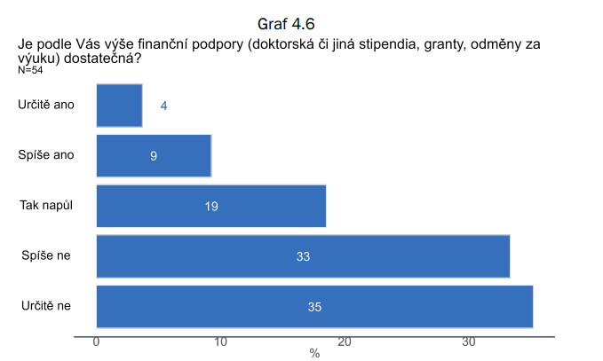

**Nedostatečné finanční ohodnocení nutí studenty hledat další zaměstnání a omezuje prostor pro výzkum. Slabá systémová podpora, roztříštěná organizace a nejasné či proměnlivé požadavky vedou k nerovnoměrné zatěži doktorandů, nejistotě a snížené motivaci k dokončení studia.**

**Finance:**

*Co by se dalo zlepšit: finance*

*Během doktorského studia je nutnost mít i zaměstnání, které je bohužel priorita z hlediska financí.*

*Doufám, že se zlepší finanční situace v oblasti doktorandských stipendií. Přestože aktuálně nehrozí existenční riziko, bylo by žádoucí, aby se podmínky zlepšily. V opačném případě se stávají nutnými úvahy o práci na poloviční úvazek, což by mohlo vést k nedostatečnému času vyhrazenému pro výzkum.*

*Lepší by bylo: vyšší finanční ohodnocení v rámci měsíčního pravidelného stipendia*

*zlepšit by se mohlo financování (i retrospektivně u již studujících)*

Programy realizované v angličtině

**Pro programy realizované v angličtině nemáme dostatek odpovědí, proto je zde prezentujeme jenom formou shrnutí otevřených komentářů.**

## Ostrakizace kvůli jazykové bariéře

**Podpora:**

**Největším kladem studia jsou vztahy se školiteli, vyzdvihovány jsou na prvním místě profesionální vlastnosti jako odbornost a jasné vedení, dále pak osobní kvality jako ochota, přátelskost a spolehlivost. Stejnou důležitost přisuzují studující i administrativnímu personálu svých pracovišť, kteří mohou kompenzovat nedostatky ve vztahu se školitelem. Studenti oceňují i finanční podporu ve formě stipendia.**

*First and foremost, I really appreciate the collaboration with my supervisor. There were also a few other faculty members (secretary, former Ph.D. students, fellow Ph.D. students) who are very friendly, helpful, and reliable.*

*I deeply appreciate the support and guidance from my supervisor, whose expertise has been invaluable in my academic progress. I am also grateful to my instructors and the university staff for their assistance and collaboration. Additionally, I am sincerely thankful to the Ministry of Education, Youth and Sport for providing the government scholarship that makes my doctoral studies possible.*

*I really appreciated the help provided by the****department staff****, who did everything they could to compensate for the lack of communication with professors.*

*I love the help render to me by my supervisor and the entire staff of the fakulty.*

*Grateful for the state-of-the-art facilities that made the seminar both engaging and effective.*

**Srozumitelnost:**

**V předávání informací studující vidí závažné systémové nedostatky. Uvítali by proaktivní poskytování informací o kurzech (forma, požadavky, jazyk výuky a materiálů). Studující v angličtině mají pocit nerovného přístupu k informacím, financování, projektům a plné formě výuky. Informační servis často poskytují schopní jednotlivci (administativní i akademičtí pracovníci), ale ne vždy jsou snadno zastupitelní.**

*From my point of view, there should be more information passed on proactively to students. Especially in the second year, I had to ask for everything I wanted to know about the courses I signed up for. Will there be any lessons? Are they online or in person? What is required to pass the course? I had to e-mail professors and ask all these questions by myself. In all three courses I signed up for in the second year, there were no lessons. I was just given an assignment that I had to solve by myself without any prior teaching input.*

*Students who do not speak Czech have to struggle a bit (difficulty in accessing research funds, difficulty in being included in research projects, different treatment by some professors: this last point in particular was very relevant as the quality of teaching suffered greatly due to the reluctance to teach courses in English [but this may have been due to my not realising that the programme in English did not include courses])*

*I would improve access to courses, funding opportunities and research projects for non-Czech speakers. Otherwise, it should be clearly stated before enrolment that not all of the above is available in English.*

*Again, difficulties in communicating with professors influenced the skills I wanted to develop at UWB.*

*My supervisor is the most valuable person for my studies. I receive any information I would like to know about my studies from her. In the first year, I also received relevant administrative information about the study program from the Dean's secretary. However, she resigned and there was no one to substitute her one-by-one.*

**Finance:**

**Studující pociťují finanční těžkosti. Očekávají, že stipendium se bude blížit běžnému příjmu a nad současným stavem pociťují zklamání. (pouze 2 odpovědi)**

*While I am grateful for the opportunities, I think improvements could be made in the timely disbursement of scholarship funds to avoid financial uncertainties.*

*One thing I feel is not enough for the students, especially who are married and has the responsibility of feeding his family and parents - it is financial coverage or stipend ....so you should improve it according the Market ......*

**Sebevědomí:**

**(pouze 1 otevřená odpověď)**

*I work at a German university that has a long partnership with ZCU and we do many Czech-German projects beyond my doctoral studies together. I developed the teaching competencies at my workplace at a German university. I developed my project management and administration skills, as well as the non-academic career development at my former and my current workplace.*

raf bych zařadila tuto sekci. "Z celkových 73 odpovědí jen 10 % studujících hodnotí přístup školitele či školitelky jako nevyhovující. Právě toto hodnocení pak bylo i detailně popsáno otevřenými komentáři. Studující upozorňují na nedostatečné vedení a nezájem některých školitelů,

což vede k pocitu osamocenosti a demotivace. Častým problémem je

nejasnost v požadavcích, měnící se podmínky zkoušek a dlouhé prodlevy ve

zpětné vazbě. V některých případech je komunikace se školitelem dokonce

vnímána jako hrubá či nedůstojná, což negativně ovlivňuje celou atmosféru

pracoviště.

Můj školitel na se mi nevěnuje, neustále mě přehlíží a cokoliv je důležitější než

moje studium. Neustále mi mění požadavky zkoušek či nároky na publikace.

Mnou poskytnutá práce na review je nechána bez povšimnutí a od školitele

nemám tak téměř žádnou zpětnou vazbu. Na předem domluvené schůzky

se kolikrát ani nedostavil bez jakékoliv omluvy. V podstatě studuji doktorské

studium zcela sám…. Je to vyčerpávájící a demotivující.

Dále by bylo určitě vhodné stanovit přesně kolik zkoušek a jaké publikační

výsledky má student mít, protože pan školitel to určitě zcela náhodně a může

zde tak docházet k diskriminaci. Někdo dostane zkoušky 3, jiný 5 a podobně.

Pan školitel rovněž mění zadání zkoušky z jeho předmětů, takže student dělá

1 zkoušku třeba na 3-4x, což může být pro spoustu lidi velmi demotivující.

Systém kontroly a postupu tvorby disertační práce je zcela nepřiměřený. Je

to myšleno tak, že moji práci školitel v podstatě ignoruje i když mu všechny

podklady poskytnu včas i formou emailu s přílohou…

Školitel se chová často velmi hrubě, kdy on je přeci ten nejchytřejší a všichni

ostatní jsou hloupí. Přijde mi, že pod ním celá sekce a lidé v ní značně trpí,

protože se s ním bojí jít do konfliktu nebo na tyto věci upozornit.

Uvítal bych nastavení konkrétních termínů pro poskytování zpětné vazby k

seminárním pracím; to v některých případech přesahuje měsíc a často až po

opakovaném připomínání, což může působit demotivačně.

Dále by mohl být lepší přístup školitele/školitelů, v mém případě si myslím, že

téměř chybělo vedení, které bych od školitele očekával.

Pedagogika na škole? těžko… motivace na phd? Žádná. Na této škole není

motivace k výuce, sorry.